
令和４年10月25日
新潟県報道資料
産業労働部地域産業振興課
８月３日からの大雨により被災した中小企業者の事業再建を
支援するため、施設・設備の復旧等に係る経費を補助します。
（被災中小企業等再建支援事業 補助金申請受付開始）
県では、８月３日からの大雨により被災した中小企業者の早期の事業再開に向けて、被災施設・設備の復旧等に係る経費を支援することとし、下記のとおり11月２日（水）から補助金申請の受付を開始します。
併せて、受付開始に当たり、事前説明会や個別相談会を開催します。

１ 補助金概要
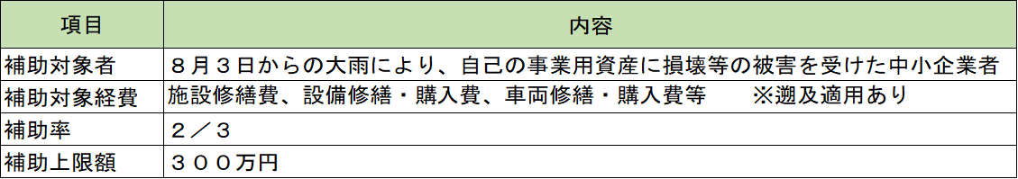

２ 申請受付
（１）申請受付期間
令和４年11月２日（水）～令和４年12月21日（水）
（２）提出方法
最寄りの商工団体又は市町村へ事前相談の上、申請書類一式を新潟県地域産業
振興課へ郵送又は電子メールで提出してください。
詳細については県ホームページをご確認ください。
https://www.pref.niigata.lg.jp/sec/chiikishinko/support.html

３ 事前説明会【申込不要】
申請受付開始に先立って、制度内容や申請手続き等に関する説明会を開催します。
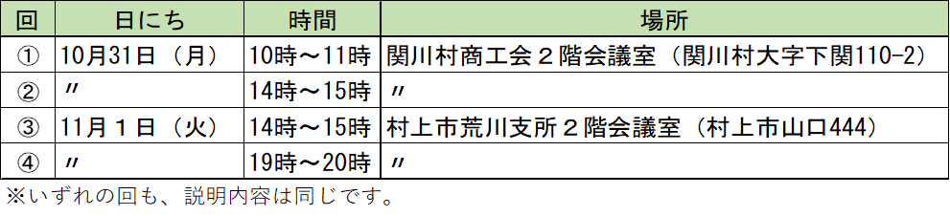

４ 個別相談会【事前予約制】
申請書類の記載等に関する相談や申請受付など、個別企業を対象とした相談会を
開催します。
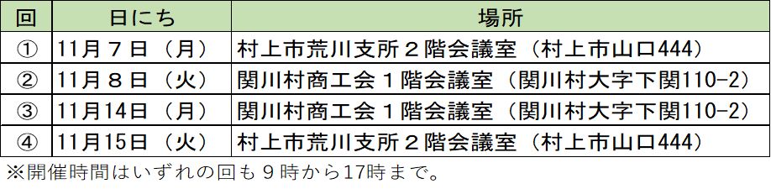
＜本件についてのお問い合わせ先＞
産業労働部地域産業振興課 課長 榎
（直通）025-280-5806 （県庁内線）2757

